**PROGRAM APLIKASI BERBASIS WEB PENYEDIA JASA PEMBUATAN DESAIN**

**DAN TOKO BELANJA ONLINE BERUPA DESAIN DAN KARYA-KARYA LAINNYA**

**TUGAS AKHIR**

**PRAKTEK KERJA INDUSTRI**



DISUSUN OLEH

Muchammad Ilham

**JURUSAN REKAYASA PERANGKAT LUNAK**

**SEKOLAH MENENGAH KEJURUSAN 24 JAKARTA**

**2015**

Pendahuluan

1. Latar Belakang

Semakin banyak orang membutuhkan berbagai macam desain untuk berbagai keperluan. Seperti logo untuk sebuah perusahaan baru, membuat greeting cards,membuat design baju/seragam sebuah organisasi tertentu dan masih banyak lagi. dan mungkin cukup sulit untuk membuat desain sendiri dan mungkin karena keterbatasan waktu juga ataupun jarak kepada sang pembuat desain, dengan itu maka saya membuat suatu web untuk memudahkan orang untuk memesan desain yang ingin ia buat, ataupun ingin membeli karya saya.

1. Tujuan

Memudahkan user untuk memesan desain yang ingin ia buat, tanpa mesti datang ketempatnya langsung. Dengan hanya mengirim contoh desain yang ingin dibuat, dan kemudian memberikan keterangan tentang desain yang ingin ia buat.

1. Landasan Teori

Bahasa yang digunakan:

* 1. PHP
     + PHP merupakan bahasa pemrograman yang Berbasis Web.
     + Fungsinya untuk membuat Web menjadi Dimanis.
  2. MySql
     + MySql adalah sebuah perangkat lunak untuk mengolah atau memanage Basis Data.
  3. JavaScript
     + Javascript adalah bahasa pemograman web yang bersifat Client Side Programming.
  4. HTML
     + Sebuah bahasa markup yang digunakan untuk membuat sebuah halaman web dan menampilkan berbagai informasi di dalam sebuah browser Internet.
  5. CSS
     + CSS merupakan sebuah bahasa pemrograman yang fungsinya untuk menstrukturkan komponen-komponen web yang beragam sesuai dengan keinginan kita.

1. Bisnis Proses

Bisnis proses adalah Gambaran proses terjadinya suatu bisnis dalam suatu sistem.

Ini merupakan proses saat user ingin mendaftar.

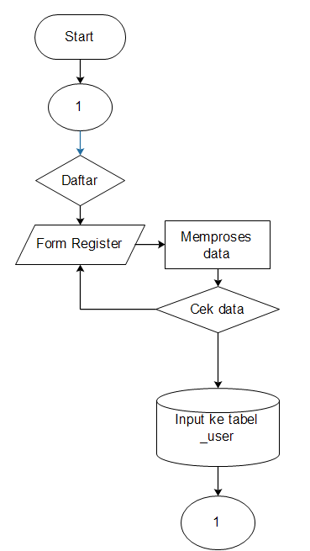

Ini merupakan proses saatu user ingin login.

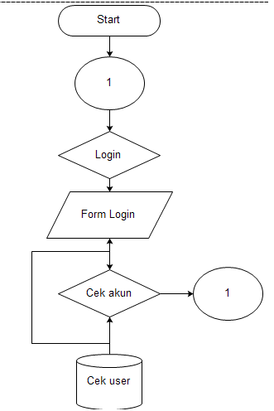

Ini merupakan gambaran bisnis proses saat sedang mengirim suatu project yang ingin user buat

.

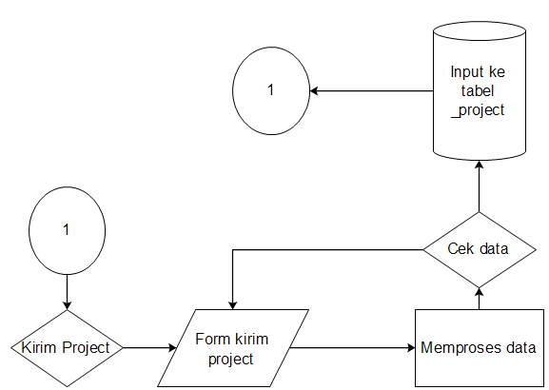

Ini merupakan proses saat user ingin membeli suatu karya.

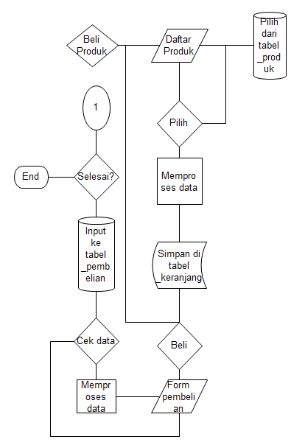

1. Kesimpulan

Jadi web ini dibuat dengan bahasa pemrograman yang sudah banyak sekali digunakan. Dan program ini pun sangat bermanfaat bagi user yang membutuhkan Jasa Desain, atau pun keinginan untuk memiliki suatu karya, yang nantinya bisa user gunakan untuk hal lain ataupun untuk menjualnya kembali.

Daftar Pustaka

<http://www.w3schools.com/>

<http://getbootstrap.com/>

<http://fortawesome.github.io/Font-Awesome/icons/>

<https://eonasdan.github.io/bootstrap-datetimepicker/>

<http://php.net/>

<http://stackoverflow.com/>

<http://www.mysqltutorial.org/mysql-sum/>

<http://www.cssauthor.com/tag/website/page/2/>

<http://jsfiddle.net/GwBa8/123/>

<http://www.bootply.com/like/isotope>+

<https://jquery.com/>